ВІДГУК
офіційного опонента на дисертацію Кичань Наталії Володимирівни
“Нікелисте залізо звичайних хондритів як індикатор умов утворення
та еволюції материнських тіл метеоритів”, подану на здобуття
наукового ступеня кандидата геологічних наук за спеціальністю
04.00.20 – мінералогія, кристалографія

Колись засновник сучасної космонавтики К. Ціолковський сказав, що наша планета – це колиска розуму, проте не можна вічно жити в колисці. Тому людину тягне в космос. І в цьому сенсі “космічним” мінералогам пощастило значно більше, ніж “земним”, які можуть досліджувати породи й мінерали тільки до того рівня, якого досягли сучасні надглибокі свердловини на кшталт Кольської (12 262 м), Берта Роджерс (9 583 м) та ін. А метеорити – це природні зразки всесвіту, які виникли десь у сонячній системі мільярди років тому й тільки недавно потрапили на Землю із зовнішнього простору без допомоги людини. Вони є джерелом різноманітної важливої інформації, на підставі якої можна пізнавати природу первинної речовини, тієї речовини, з якої сформувалися планети земної групи, та виявляти закономірності її еволюції в цих планетах. На підставі дослідження різноманітних речовинних особливостей примітивних і звичайних хондритів можна визначити первісний хімічний склад Землі, відтак – закономірності розподілу в ній корисних копалин. А вивчення нікелистого заліза, зерна якого завдяки своїм пластичним властивостям не були зруйновані за умов газопилової протопланетної туманності, дає змогу отримати інформацію про фізико-хімічні процеси, що в ній відбувалися. Дослідження ударно-метаморфічних змін, яких зазнало нікелисте залізо внаслідок зіткнень материнських тіл метеоритів у поясі астероїдів, допомагає з’ясувати поведінку мінералів за екстремальних умов та механізми формування високобаричних мінералів. З такого погляду актуальність теми дисертації Н. В. Кичань безсумнівна. Дисертацію виконано в рамках науково-дослідних робіт відділу космоекології та космічної мінералогії Інституту геохімії, мінералогії та рудоутворення імені М. П. Семененка НАН України за завданнями двох фундаментальних тем “Мінералогія та генезис пилової компоненти протопланетної туманності” (2006–2010) і “Мінералогічні критерії умов утворення та еволюції метеоритної речовини” (2011–2015).
Дисертаційну працю викладено на 114 сторінок, з них 103 сторінки тексту; вона містить вступ, чотири розділи, висновки, список використаних джерел із 79 найменувань (з них 34 – іноземні видання). Текст супроводжується 15 таблицями й 40 рисунками. Рукопис структуровано відповідно до чинних вимог.
Розділ 1 “Загальна характеристика нікелистого заліза в метеоритах” написано за літературними даними. У підрозділі 1.1 наведено історичні відомості про перші знахідки метеоритного заліза на Землі. У другому схарактеризовано структурно-мінералогічні особливості камаситу, теніту і плеситу в хондритах – фізичні властивості, форму зерен, морфологію кристалів і агрегатів, скульптуру поверхні зерен і результати травлення ніталом, включення. У третьому й четвертому підрозділах наведено наявну сучасну інформацію про умови утворення нікелистого заліза хондритів та про вплив ударного метаморфізму на нікелисте залізо в материнських тілах хондритів. Зазначено, що в разі наявності обмеженої кількості речовини важливу інформацію про умови еволюції хондрита в до- і післяагломераційний періоди його доземної історії можна отримати за допомогою електронно-мікроскопічних досліджень поверхні зерен нікелистого заліза.
У розділі 2 наведено інформацію про об’єкти й методи дослідження. Зокрема, вивчено дев’ять звичайних хондритів і один вуглистий, а також вуглисті ксеноліти з двох примітивних хондритів. Для досліджень використано бінокуляр, оптичний мікроскоп та сканувальний електронний мікроскоп; для вивчення зерен металу застосовано травлення ніталом; хімічний склад мінералів визначали за допомогою електронного мікроаналізатора та енергодисперсійного спектрометра.
Основні результати безпосередніх прецизійних досліджень Н. Кичань виклала у розді-лі 3 “Структурно-мінералогічні особливості нікелистого заліза у вуглистих ксенолітах та в звичайних хондритах”. Для вивчення допланетної історії метеоритів обрано вуглисті ксеноліти з вуглистого хондрита Allende та нерівноважного хондрита Кримка, оскільки саме таким ксенолітам притаманний хімічний склад, який найбільше подібний до первісної протопланетної речовини, і саме в них найліпше збереглися ознаки ранніх фізико-хімічних процесів у протопланетній туманності. Доцільно зазначити, що вивчений ясно-сірий ксеноліт у метеориті Allende виявили співробітники відділу космоекології та космічної мінералогії під керівництвом В. П. Семененко і дисертантка брала в цьому безпосередню участь. Визначені структурно-мінералогічні й хімічні особливості нікелистого заліза в хондриті Allende дали змогу Н. В. Кичань виявити в ньому незначні ознаки ударного метаморфізму і зробити важливі науково обґрунтовані генетичні висновки. У вуглистому ксеноліті з хондрита Кримка ознак ударного метаморфізму не виявлено.
У цьому ж розділі детально схарактеризовано особливості будови й хімічного складу нікелистого заліза в звичайних хондритах, опис яких наведено в певному порядку – за петрологічним типом і хімічною групою: дуже низькозалізисті хондрити Челябінськ та Жигайлівка, низькозалізисті хондрити Княгиня й Оленівка, високозалізисті хондрити Білокриниччя, Галків, Грузьке та Біла Церква. Найбільше інформації наведено про метеорит Челябінськ, зразок якого привезли в Україну відразу після падіння 15 лютого 2013 р., та досі слабко досліджений метеорит Галків. Стосовно метеорита Княгиня зазначимо такий факт. У ньому в локальних ділянках контакту силікату й нікелистого заліза вперше для метеоритів діагностовано складні структури плавлення металу й силікатів, так звані ліофільні емульсії, до чого безпосередньо причетна дисертантка. У метеориті Галків Н. В. Кичань уперше визначила ільменіт і вюстит, а СЕМ-дослідження зерен камаситу в цьому метеориті дали їй змогу виявити включення інших мінералів не тільки всередині зерен металу, а й на поверхні зерен.
Загалом для характеристики хімічного складу нікелистого заліза й інших мінералів у вуглистих ксенолітах і хондритах використано результати 728 аналізів, виконаних за допомогою енергодисперсійного спектрометра і електронного мікроаналізатора. Скульптуру поверхні зерен нікелистого заліза вивчено на 95 зернах із хондритів Галків і Грузьке, а скульптуру поверхні світлого й темного різновидів хондрита Челябінськ – на 40 зразках міліметрового розміру.
На підставі отриманих даних для кожного дослідженого хондрита визначено ступінь ударно-метаморфічного перетворення речовини та виконано його зіставлення з ударно-метаморфічними перетвореннями, що їх виділили для силікатних мінералів Дітер Штоффлер з колегами. Завершується розділ висновком про розподіл Fe, Ni, Co в камаситі досліджених метеоритів, який зроблено за результатами 275 аналізів.
Розділ загалом насичений унікальною первинною інформацією, текст супроводжується численними фотографіями й таблицями, які наочно ілюструють отримані дані й допомагають читачеві впевнитися у зроблених дисертанткою висновках.
Розділ 4 має назву “Допланетна історія нікелистого заліза у вуглистих ксенолітах та звичайних хондритах”. У ньому фактично підсумовано всі визначені в досліджених метеоритах і ксенолітах структурно-мінералогічні й хімічні особливості нікелистого заліза та інших мінералів, на підставі чого реконструйовано головні фізико-хімічні процеси, які вплинули на формування й еволюцію материнських тіл метеоритів. На відміну від досліджених ксенолітів, у хондритах виявлено численні ознаки ударного метаморфізму, за якими визначено, по-перше, стадії ударно-метаморфічного перетворення речовини, по-друге, – послідовність і мінімальну кількість співударів материнських тіл метеоритів, по-третє, – значення ударного тиску і відповідної температури нагрівання. У табл. 4.2 (с. 91–92) сконцентровано отриману інформацію щодо всіх виявлених структурно-мінералогічних особливостей зерен нікелистого заліза в досліджених хондритах.
Підрозділ 4.1 присвячено особливостям формування зерен нікелистого заліза в протопланетній туманності. Зазначено, що єдиним носієм інформації про умови формування й еволюції в протопланетній туманності серед вивчених хондритів є тільки зерна нікелистого заліза вуглистих ксенолітів примітивних хондритів Allende і Кримка. Нанорозмірні його зерна є й у звичайних хондритах, однак вони формувалися під дією метаморфізму в материнських тілах метеоритів. На підставі визначених особливостей зерен нікелистого заліза в ксенолітах зроблено висновок, що вони однозначно свідчать про “м’яку” акрецію за малих швидкостей зіткнення пилових зерен у протопланетній туманності.
У підрозділі 4.2 описано виявлені ознаки ударно-метаморфічних перетворень зерен Fe,Ni-металу в материнських тілах досліджених хондритів. Наведено узагальнену інформацію про розподіл зерен нікелистого заліза в ксенолітах і хондритах, їхній розмір, форму, наявність і кількість включень, їхній мінеральний склад, елементи-домішки в нікелистому залізі. Виявлено структури крихких і пластичних деформацій (головні ознаки – тріщини в силікатах, деформаційні пластинки в троїліті та зсув цих пластинок і монокристалів, нейманові лінії в камаситі, зігнуті зерна зонального теніту, орієнтована структура мікрографічного плеситу), а також структури ударного нагрівання (головні ознаки – ділянки плавлення в силікатах, мозаїчне загасання олівіну, полікристалічний і вторинний троїліт, пилоподібні, сітчасті й каркасні структури троїліту й нікелистого заліза, полікристалічний камасит, амебоподібна форма його зерен, включення в них, зональний теніт, мікрографічний плесит). На підставі власних і літературних даних визначено ступінь ударно-метаморфічного перетворення вивчених метеоритів і за цими ознаками виконано їхню класифікацію. Зокрема, виділено: 1) майже незмінені (вивчені ксеноліти); 2) дуже мало змінені – стадія S2 (Жигайлівка, Оленівка, Біла Церква); 3) мало змінені – стадія S3 (Кримка, Білокриниччя, Галків); 4) помірно змінені – стадія S4 (Челябінськ, Княгиня, Грузьке). Зроблено висновок, що речовина більшості досліджених хондритів була тією чи іншою мірою змінена внаслідок процесів ударного метаморфізму в материнських тілах метеоритів.
На завершення дисертації наведено “Висновки” та “Список використаних джерел”.
Наукові новації досліджень вбачаються у такому.
Уперше в метеоритах діагностовано й досліджено структури плавлення металу й силікатів, так звані ліофільні емульсії, наявність яких свідчить про миттєве високотемпературне переплавлення окремих силікат-тенітових порцій метеоритної речовини, зумовлене інтенсивним ударно-метаморфічним перетворенням.
Уперше в хондритах Галків і Біла Церква виявлено вюстит у вигляді рідкісних комірчасто-сітчастих виділень серед силікатів і з’ясовано, що він формувався під час високовідновлювального процесу ударно-метаморфічного перетворення речовини. У хондриті Галків визначено ільменіт у вигляді рідкісних зростків з тенітом, а СЕМ-дослідженнями зерен камаситу в цьому метеориті виявлено включення інших мінералів не тільки всередині зерен металу, а й на їхній поверхні.
Визначено структурно-мінералогічні та хімічні характеристики зерен нікелистого заліза у вуглистих ксенолітах примітивних хондритів Allende і Кримка, а також у матриці хондритів Кримка, Челябінськ, Жигайлівка, Княгиня, Оленівка, Білокриниччя, Галків, Грузьке і Біла Церква.
Визначено пряму залежність між формою зерен камаситу, кількістю й розміром включень інших мінералів та ступенем ударно-метаморфічного перетворення речовини хондритів.
Запропоновано класифікацію досліджених хондритів за ступенем ударно-метаморфічного перетворення нікелистого заліза в материнських тілах хондритів згідно з сучасною міжнародною класифікацією: майже незмінені (вуглисті ксеноліти примітивних хондритів Allende і Кримка), дуже мало змінені, стадія S2 (Жигайлівка, Оленівка, Біла Церква), мало змінені, стадія S3 (Кримка, Білокриниччя, Галків) та помірно змінені, стадія S4 (Челябінськ, Княгиня, Грузьке).
Достовірність та обґрунтованість наукових положень і висновків, сформульованих у дисертаційній праці, забезпечена значним обсягом системно, комплексно опрацьованого унікального мінералогічного й геохімічного матеріалу. Результати досліджень були представлені на десяти міжнародних і вітчизняних наукових форумах. За темою дисертації опубліковано 11 статей у наукових фахових виданнях України (“Доповіді НАН України”, “Мінералогічний журнал”, “Записки Українського мінералогічного товариства”, “Мінералогічний збірник”), одну – у міжнародному фаховому журналі “Meteorites” та шість тез доповідей на міжнародних і вітчизняних наукових форумах; з усіх 18 праць п’ять – самостійні. Матеріали дисертації використано у двох наукових звітах за фундаментальними темами “Мінералогія та генезис пилової компоненти протопланетної туманності” та “Мінералогічні критерії умов утворення та еволюції метеоритної речовини”.
Викладене підтверджує наукову новизну та належну достовірність і обґрунтованість отриманих даних, а також можливість ознайомитися з основними положеннями дисертації широкому колу фахівців.
Стосовно практичної значимості дисертаційної праці наголосимо, що вона має важливе, передусім, теоретичне значення. Адже викладені в ній матеріали прочиняють ще одне віконце для пізнання всесвіту. Мабуть, крім метеоритів, ніякі інші матеріальні об’єкти не мають такого різноманітного значення для такої великої кількості галузей науки (астрономія, астрофізика, геологія, геохімія, мінералогія, металургія, ядерна фізика, органічна хімія, біологія, балістика та ін.). Виконані Н. В. Кичань дослідження речовинного складу (хімічного, мінерального) і структури метеоритів дають змогу з’ясувати ті їхні специфічні особливості, які відрізняють метеорити від земних утворень або, навпаки, зближують з ними, а також визначити умови утворення різних мінералів, зокрема нікелистого заліза, у протопланетній туманності й материнських тілах метеоритів. Результати вивчення речовинних особливостей примітивних і звичайних хондритів допомагають визначити первісний хімічний склад Землі, від чого, своєю чергою, можна перейти до з’ясування закономірностей розподілу в ній різноманітних корисних копалин. Дослідження впливу ударного метаморфізму на метеорити дають змогу наблизитися до вирішення різнобічних питань щодо поведінки мінералів за екстремальних умов та механізмів формування високобаричних мінералів, що важливо в сенсі створення нових матеріалів із заданими властивостями. Результати таких досліджень мають вагоме значення для оцінювання змін у земних астроблемах та визначення умов формування в них корисних копалин (імпактні алмази, будівельні матеріали). Наведені в дисертації матеріали можна використовувати в навчальному процесі під час читання курсу “Мінералогія”, а також спецкурсу для магістрів “Космічна мінералогія”, який, на превеликий жаль, нині практично зник з навчальних програм українських вищих навчальних закладів (в Інтернеті ми відшукали щось подібне тільки в російських університетах: спецкурси для магістрів “Космічна мінералогія і ритмічність природних процесів” – в Інституті наук про Землю Санкт-Петербурзького державного університету та “Космічна геологія” – у Московському державному університеті).
Зауваження. Зазначаючи високий рівень кандидатської дисертації Н. В. Кичань, можна, водночас, висловити низку зауважень, інколи дискусійних, та побажань.
- У пункті “Зв’язок роботи з науковими програмами, планами, темами” (с. 4–5) наведено назви фундаментальних тем, термін їхнього виконання та організацію, де виконувалася робота. Натомість відсутні номери державної реєстрації науково-дослідних робіт, що потрібно зазначати згідно з діючими “Вимогами до оформлення дисертацій та авторефератів дисертацій”.
- Бажано було б у пункті “Публікації” (с. 8) зазначити, у яких виданнях містяться ці публікації – наукових фахових виданнях України чи міжнародних, у виданнях, які мають імпакт-фактор, які включено до міжнародних наукометричних баз даних, скільки праць у співавторстві та самостійних.
- У пункті “Структура та обсяг дисертації” (с. 9) доцільно було би зазначити, який обсяг зі 114 сторінок займають 40 рисунків та 15 таблиць, а серед використаних джерел виокремити – скільки з них іноземні видання.
- Підрозділ 1.1 (с. 19) ліпше було б назвати не “Історичні відомості про перші знахідки залізних метеоритів на Землі”, а про “знахідки метеоритного заліза”, оскільки саме про нього йдеться в тексті.
- Рейхенбаха, точніше, Райхенбаха звали Карл, а написано С. Рейхенбах (с. 11).
- Що означає термін “кристалічний зв’язок” (с. 14: “...між щойно утвореними кристалами камаситу і єдиною матрицею теніту існує кристалічний зв’язок”)?
- Що таке “мінерали оксидної групи (хроміт, фосфати і силікати)” (с. 17)? У сучасній класифікації мінералів, побудованій на кристалохімічній основі, розрізняють десять типів мінералів, один із яких – кисневі сполуки, а в групи об’єднують мінеральні види, близькі за складом і подібні за структурою.
- При характеристиці мінерального складу включень у нікелистому залізі (с. 17) зазначено, що “Фосфати представлені декількома різновидами, які були відомі до нині лише в залізних метеоритах і паласитах”. На цій же с. 17 читаємо: “Деякі рідкісні включення характеризуються декількома різновидами і складені силікатними кульками (зрідка кристобалітом)”. Виникає питання – різновидами чого і якими саме різновидами представлені ці мінерали?
- Нема потреби тричі в тексті (с. 13, 15 та 28) повторювати, що нітал – це розчин азотної кислоти в спирті.
- В описі метеорита Жигайлівка (пункт 3.2.2) зазначено, що “зерна теніту мають зональну будову, представлену в основному трьома зонами” (с. 54). Якими саме? Адже в теніті буває до п’яти зон, які розрізняються за вмістом нікелю, – від зовнішньої, збагаченої Nі (понад 40 %), до центральної, де вміст Nі менше 15 % (про це, до речі, зазначено в розді-лі 1 на с. 13). Тому, напевно, і зафіксовано великий розкид значень вмісту нікелю в теніті (див. табл. 3.5 на с. 54) – 30,3–54,9 мас. %, а середнє значення вмісту Nі в мінералі (38,0 %) видається неінформативним.
- Шкода, що в тексті дисертації ніде не наведено загальної кількості різних видів виконаних аналізів. І йдеться не про те, що нам, наприклад, довелося самим рахувати кількість аналізів хімічного складу мінералів (загалом для характеристики хімічного складу нікелистого заліза й інших мінералів з вуглистих ксенолітів хондритів та власне хондритів використано 728 аналізів на електронному мікроаналізаторі й енергодисперсійному спектрометрі), а про те, що це величезний, статистично значимий масив прецизійних даних, на підставі якого і зроблено викладені в роботі висновки. На користь дисертантки зазначимо, що в авторефераті на с. 6 інформацію з приводу кількості аналітичних робіт частково надолужено.
- У тексті трапляються орфографічні та стилістичні помилки. Зокрема, іменники метеорит (с. 13, 21, 22 та ін.), хондрит (с. 2, 25, 26 та ін.), мікроскоп (с. 6) у родовому відмінку мають закінчення -а, а не -у, а камасит (с. 12, 20, 22 та ін.), теніт (с. 20, 28), олівін (с. 12), хроміт (с. 12), мартенсит (с. 14) – -у, а не -а. Використано невірні мінералогічні терміни: у мінералу не злам (с. 11, 26, 43 та ін.), а злом; блиск не металічний (с. 11), а металевий; не щільність (с. 11, 13), а густина; не погасання (с. 23, 52, 56 та ін.), а загасання; також є русизми типу затвердівання (с. 20), полосчасті (с. 25), висока ступінь ідіоморфізму (с. 45). По-різному і невірно написано назви деяких мінералів: замість маскелініту є маскелиніт (с. 21) і маскеленіт (с. 24); мейджоріт (с. 21, 24) замість мейджориту; перовскіт (с. 41) замість перовськіту.
Висновок. Висловлені зауваження і побажання не впливають на загальну високу оцінку наукових новацій і не піддають сумніву основні наукові положення й висновки дисертації Н. В. Кичань, які ґрунтуються на особисто отриманих даних, опрацьованих із застосуванням комплексу сучасних методів вивчення мінеральної речовини. Робота ґрунтується на достатній, статистично значимій кількості фактологічного й аналітичного матеріалу. Інтерпретацію одержаних даних виконано згідно з отриманими результатами.
Автореферат цілком відповідає змістові й послідовності розділів дисертації, містить висновки, список опублікованих за темою дисертації праць, анотації українською, російською й англійською мовами. У 18 опублікованих працях повною мірою відображено основні наукові результати, положення і висновки дисертації. Результати досліджень апробовано на міжнародних і вітчизняних наукових конференціях.
У підсумку вважаю, що дисертація Н. В. Кичань “Нікелисте залізо звичайних хондритів як індикатор умов утворення та еволюції материнських тіл метеоритів” є самостійною завершеною науковою працею, у якій отримано нові науково обґрунтовані результати, що в сукупності вирішують конкретну наукову задачу суттєвого значення для мінералогії загалом і космічної мінералогії, зокрема: на підставі комплексних прецизійних досліджень структури, мінерального й хімічного складу зерен нікелистого заліза у вуглистих ксенолітах примітивних хондритів та у матриці звичайних хондритів визначено умови утворення й еволюції материнських тіл метеоритів та виконано класифікацію вивчених хондритів за ступенем ударно-метаморфічного перетворення. Дисертація відповідає п. 9, 11 “Порядку присудження наукових ступенів і присвоєння вченого звання старшого наукового співробітника”, затвердженого постановою Кабінету Міністрів України від 24 липня 2013 р. № 567, а її автор – Кичань Наталія Володимирівна – заслуговує на присудження наукового ступеня кандидата геологічних наук за спеціальністю 04.00.20 – мінералогія, кристалографія.

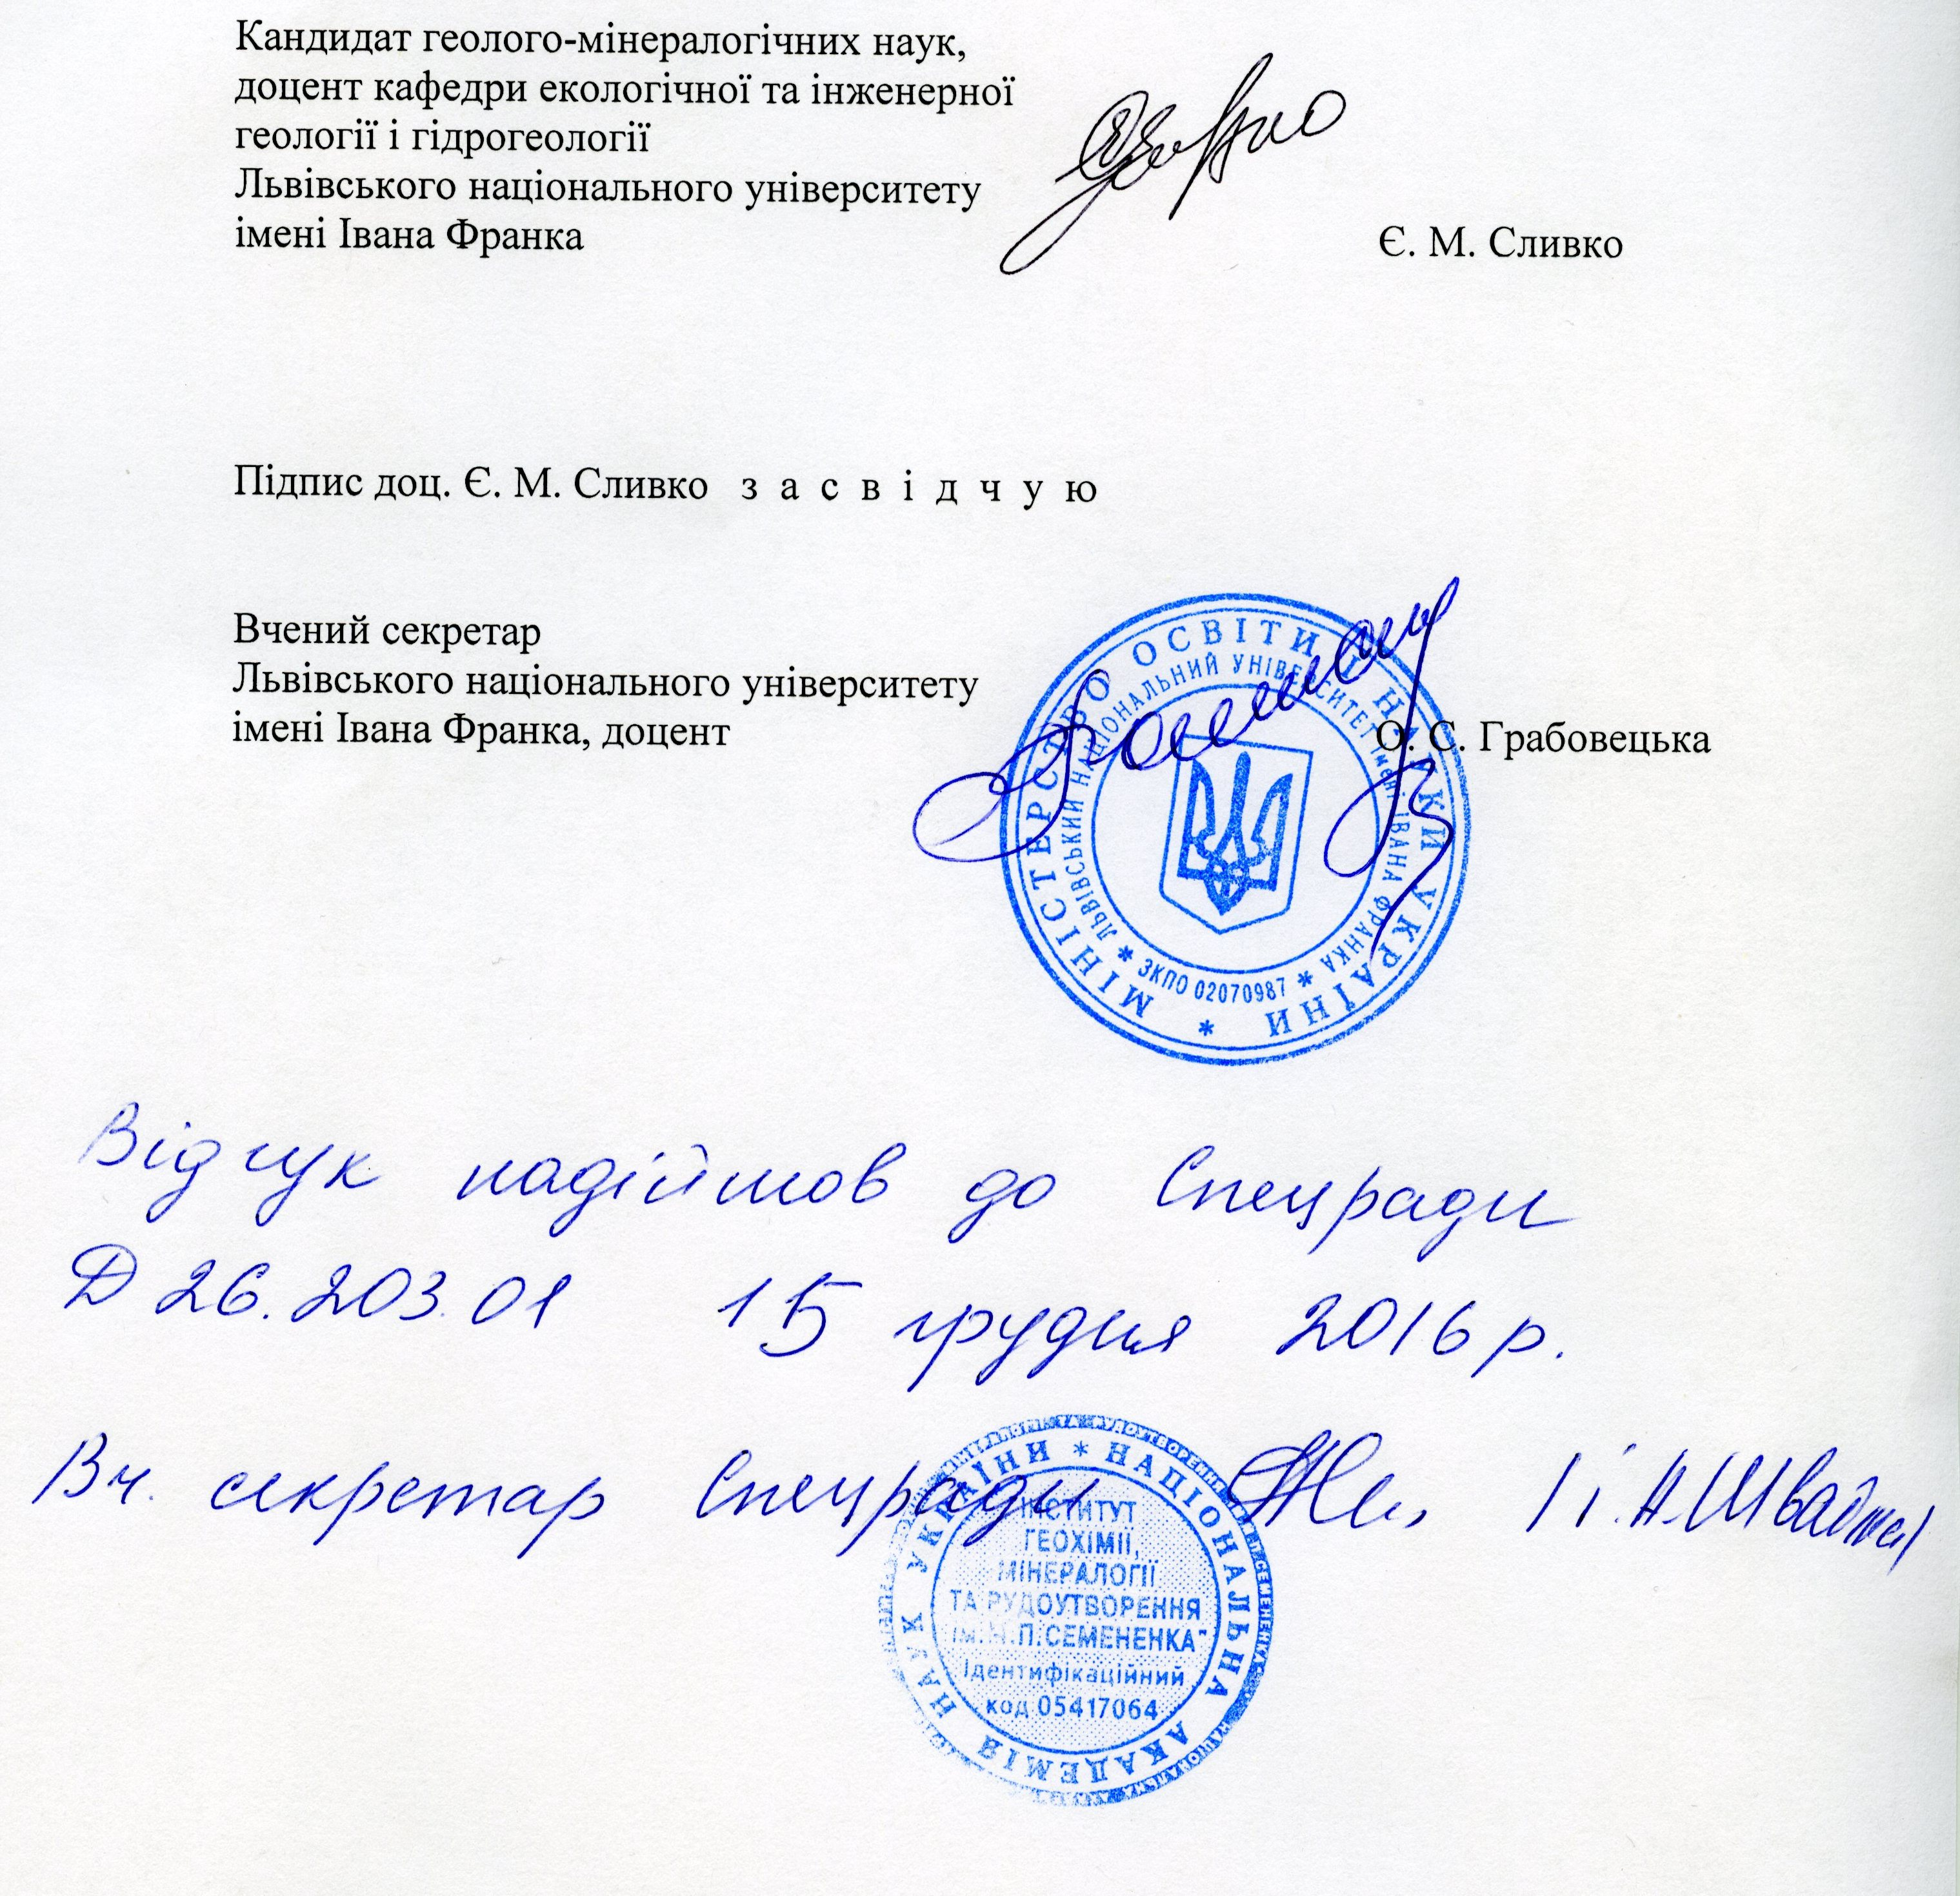

Див. працю Семененко В. П., Гіріч А. Л., Кичань Н. В. Тонкозернистий ксеноліт AL1 в хондриті Allende (CV3): мінералогія та походження // Доп. НАН України. – 2012. – № 8. – С. 86–93
Див. працю Семененко В. П., Гіріч А. Л., Ширінбекова С. Н., Шкуренко К. О., Кичань Н. В., Горовенко Т. Н. Природа нанорозмірних зерен мінералів в метеоритах // Зап. Укр. мінерал. т-ва. – 2013. – Т. 10. – С. 7–17

